【内容厳秘・取扱注意】
令和8年度 家 庭 連 絡 票
年 組
ふ り が な |  |  |  |  |  | 性 別 |  |  |  | 男 ・ 女
児 童 氏 名 |  |  |  |  |  | 生年月日 |  |  |  | 令和 年 月 日生
 |  |  |  |  |  | 電話番号
 |  |  |  |  |  | 通学班 |  |  |  | 第 地区 班
現 住 所 |  | さいたま市 区  通学距離 約 ｋｍ
ふ り が な
保 護 者 氏 名
緊 急 時 等 の  連 絡 方 法  (勤務先電話・携帯等) |  |  | 氏 名 |  |  |  | 続柄 |  | 電 話 番 号
 |  | 第１連絡先
 |  | 第２連絡先
 |  | 第３連絡先
家族  児 童 本 人 を 除 く | 氏名・ふりがな |  |  | 本人との関係 |  |  | 在学校（小・中学生は学年を記入）
災害時  引取人 |  | 引取人氏名・ふりがな |  |  | 続柄 |  |  | 電話番号
災害時  引取人 | 第１引取人
災害時  引取人 | 第２引取人
災害時  引取人 | 第３引取人
災害時  引取人 | ※引取訓練で  上記以外の場合
学童・児童クラブ
※通っている場合のみ記入
※１年生のみ記入  入学前の経歴 |  | に在園 |  |  |  |  |  | 年 月 ～ 年 月
児 童 名
担任に知らせておきたいこと  ・性格面  ・健康面  ・家庭事情面  ・その他 | ※ 成育歴、病歴等、身体的状況で特にお知らせいただくことがありましたら、ご記入ください。
手紙等を  届けられる児童 | 学年 | 児 童 名・ふりがな
手紙等を  届けられる児童 | 年
手紙等を  届けられる児童 | 年
学校までの地図（道順を朱書きしてください）
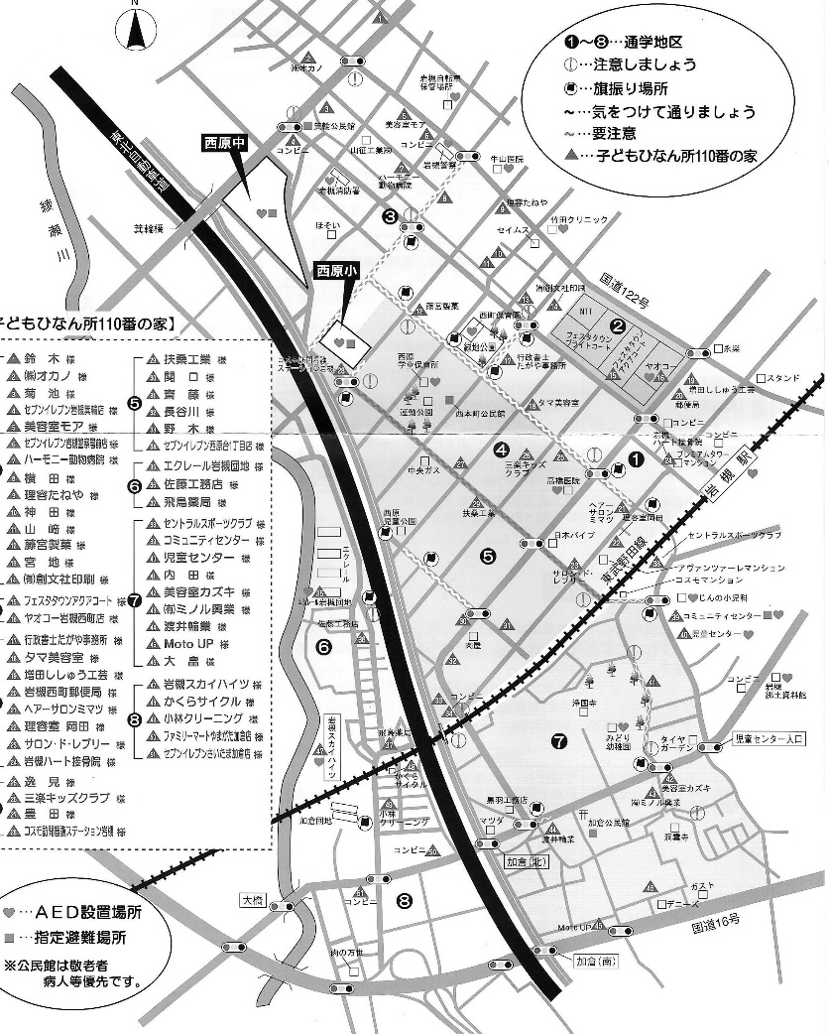
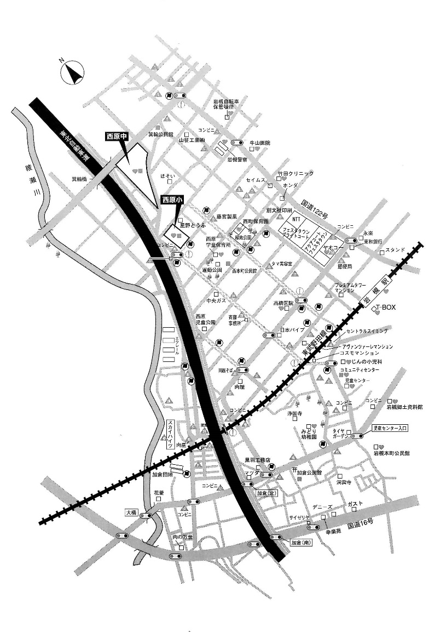
自宅付近について目印を入れて記入してください

※１ 次の使用目的により、教育活動をご支援いただいている外部団体に、次の項目にある個人情報を、さいたま市個人情報保護条例に基づき提供する場合があります。
（使用目的）通学班編成、旗振り当番計画立案、学校行事支援、クラブ活動支援、児童の安全確保に関する取組
（提供する項目）学年、組、児童氏名、現住所、保護者氏名、緊急時等の連絡方法の第１連絡先
（外部団体）ＰＴＡ、自治会、青少年育成さいたま市民会議岩槻地区会、子ども会
※２ 情報提供について同意できない場合は、教頭まで申し出てください。
※３ 上記※１以外には使用しません。

